ПАМЯТКА ДЛЯ РОДИТЕЛЕЙ
«Что должно быть в шкафчике у ребёнка в детском саду?»
Свой шкафчик в детском саду — это не просто место хранения необходимых вещей. Это настоящий тренажер самостоятельности для ребенка. Поэтому родителям важно не усложнять ребенку жизнь, когда он будет им пользоваться.
Все вещи, которые потребуются ребенку в течение дня в детском саду, можно разделить на четыре группы:
- сменное бельё (одежда и белье на случай, если он испачкается, не успеет в туалет или вспотеет);
- спортивная форма (для занятий в помещении или на улице — по сезону);
- гигиена (расческа, платочки);
- дополнительная одежда (для сна или, если в группе будет прохладно).
Родители, чьи дети посещают старшие группы детского сада, уверены, что сменный комплект одежды не нужен, ведь ребенок уже достаточно взрослый, чтобы не испачкаться. Однако, чистая футболка или шорты могут потребоваться внезапно: малыша может случайно облить соком или испачкать красками другой ребенок; он может вспотеть во время игр.

Что должно быть в шкафчике:
- сменное белье — 2-3 пары трусиков, маечек, носочков и колготок;
- сменный комплект одежды — футболка и штанишки для мальчика, платье или футболка с юбкой для девочки;
- кофта на случай, если в помещении прохладно;
- комплект спортивной одежды (шорты, футболка, носочки, чешки);
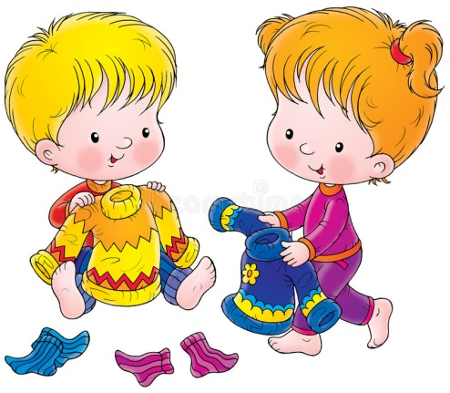
- сандалии на липучке;
- расческа (ее необходимо хранить в пакете);
- носовые платочки — 2-3 штуки;
- пакет для грязного белья и одежды.

Чего не должно быть в шкафчике:

продукты питания

лекарства и витамины

деньги, дорогие вещи и украшения

Как удобнее организовать хранение вещей в шкафчике Мелкие предметы личной гигиены лучше положить в пакеты с зип-замками. Так они будут храниться в чистоте, не выпадут, а у малыша не возникнет сложностей достать их.
Хранить мелкие вещи в шкафчике удобнее не на полках, а в специальных кармашках-органайзерах, которые вешаются на дверку с внутренней стороны. Кармашки можно обозначить, например, приклеить на них изображения предметов, которые следует хранить в каждом из них: расческа, носочки, платочки.

